GAEC 8

Text požadavku

Žadatel nezmění na jím užívaném půdním bloku, popřípadě jeho dílu druh zemědělské kultury travní porost na druh zemědělské kultury orná půda.

Účel požadavku
Ochrana travních porostů, která mimo jiné vychází z článku 6 nařízení Rady (ES) č. 73/2009 v souvislosti se zachováním poměru stálých pastvin vůči zemědělské půdě ve srovnání s referenčním rokem stanoveným tímto předpisem.
Travní porosty chrání půdu proti vodní a větrné erozi, příznivě ovlivňují množství a kvalitu povrchové i podzemní vody, napomáhají zadržování srážek a zpomalení jejich odtoku, akumulují půdní organickou hmotu a mají velký význam v ochraně biodiverzity.

VYSVĚTLENÍ POŽADAVKU
Obnova travního porostu je možná maximálně jednou za 5 let; v tomto případě není chápána jako porušení standardu, ale žadatel musí splnit základní podmínky ze Zákona č. 291/2009 Sb., § 3j)
- ohlásí tuto skutečnost ministerstvu nejpozději do 15 dnů ode dne rozorání
- sklizení krycí plodiny (byla-li vyseta)
- zajištění souvislého travního porostu do 31.8.

Rozhodujícím pro posouzení, zda je travní porost obnovován či nikoliv, je stav k 31. 8. příslušného roku, ve kterém došlo k rozorání za účelem obnovy. Po tomto termínu musí být na pozemku souvislý travní porost, v případě obnovy s použitím krycí plodiny musí být krycí plodina již sklizena.
Travní porost je evidován v LPIS buď jako travní porost – stálá pastvina nebo jako ostatní travní porost. Rozorání je považováno za závažnější, pokud je rozorána stálá pastvina, dále pokud k němu dojde na pozemcích se sklonitostí nad 7⁰ nebo pozemek obsahuje hlavní půdní jednotky (HPJ, vyjádřené druhou a třetí číslicí kódu BPEJ) s vysokou vsakovací schopností. Rozoraným pozemkem se rozumí skutečně rozoraná plocha na půdním bloku nebo jeho dílu.

Změna kultury je posuzována také při administrativní kontrole, a to porovnáním skutečné výměry ploch travních porostů a orné půdy vzhledem k referenčním plochám z LPIS k 31. květnu roku předcházejícího.

Stálá pastvina je plocha s porostem travin, jejíž porost mohl vzniknout přirozeně nebo osevem a déle než 5 let nebyla zahrnuta v osevním postupu do střídání plodin. Není rozhodující, zda je porost na této ploše určený k pastvě hospodářských zvířat.

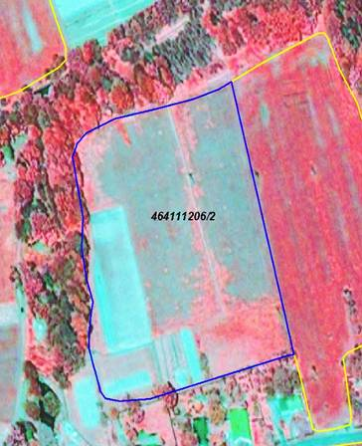

Rozorání je patrné i ze satelitních snímků, které má kontrolní orgán k dispozici.

HODNOCENÍ PORUŠENÍ POŽADAVKU

